CALENDARIO AVVENTO 2016

27.11.: La fede è d’oro, l’entusiasmo è d’argento, il fanatismo è di piombo. [Ugo Ojetti (1871 – 1946)]
28.11.: Gli ho chiesto il coraggio e Dio mi ha dato pericoli da superare. [Antica poesia indiana]
29.11.: La giornata più perduta di tutte è quella in cui non abbiamo mai riso. [Proverbio francese]
30.11.: L'essenza dell'ottimismo è la forza di sperare quando gli altri si rassegnano. [Dietrich Bonhoeffer (1906 - 1945)]
01.12.: L'umiltà non fa cadere, al contrario, risolleva dalla caduta coloro che la possiedono. [San Barsanufio di Gaza (V secolo)]
02.12.: Il buon umore è un'ottima medicina. Il riso fa diminuire la pressione, rilassa i muscoli, riduce lo stress. [Patch Adams (°1945)]
03.12.: Credo nel potere del riso e delle lacrime come antidoto all'odio e al terrore. [Sir Charlie Chaplin (1889–1977)]
04.12.: L'essenza dell'ottimismo è la forza di tenere alta la testa quando sembra che tutto fallisca. [Dietrich Bonhoeffer (1906–1945)]
05.12.: I cieli grigi sono solo nuvole di passaggio. [Duke Ellington (Edward Kennedy Ellington, 1899–1974)]
06.12.: L'umiltà ci rende forti, e poi sapienti; l'orgoglio, deboli e stolti. [Niccolò Tommaseo (1802–1874)]
07.12.: Fede, uguale capacità di non fermarsi. Non c'è fede senza cammino. E non c'è aurora senza passaggio attraverso la notte. [Graziella Fogheri]
08.12.: Almeno una volta al giorno bisognerebbe dire: grazie Maria. Non si sa perché, però qualcosa ce l'ha data. [Roberto Benigni (°1952)]
09.12.: Abbiamo imparato a volare come gli uccelli, a nuotare come i pesci, ma non abbiamo imparato l'arte di vivere come fratelli. (Martin Luther King)
10.12.: Diventiamo più seri: impariamo a ridere. (Giovannino Guareschi)
11.12.: Compito del cristiano è annegare il male nella sovrabbondanza del bene. [San Josemaría Escrivá de Balaguer (1902–1975)]
12.12.: Il più grande uomo della storia era il più povero. La nostra forza matura dalla debolezza. [Ralph Waldo Emerson (1803-1882)]
13.12.: Se mai diverrò una santa proverò ad accendere la luce di quelli che si trovano nell'oscurità. [Madre Teresa di Calcutta (1910-1997)]
14.12.: L'ottimismo è la certezza che nulla è perduto. Puoi rialzarti e andare avanti, con più amore, con più affetto, con più fortezza. [Anonimo]
15.12.: Quel che facciamo per gli altri ci sembra sempre molto, quel che per noi fanno gli altri ci pare nulla. [San Francesco di Sales (1567 - 1622)]
16.12.: Non piangere quando tramonta il sole, le lacrime ti impedirebbero di vedere le stelle. [Rabindranath Tagore (1891-1941)]
17.12.: La mente è come un paracadute. Funziona solo se si apre. [Albert Einstein (1879–1955)]
18.12.: Maria è Madre di Dio e ottiene tutto; è madre degli uomini e tutto concede. [San Francesco di Sales (1567-1622)]
19.12.: Gli ho chiesto la saggezza e Dio mi ha dato problemi da risolvere. [Antica poesia indiana]
20.12.: Gli ho chiesto il coraggio e Dio mi ha dato pericoli da superare. [Antica poesia indiana]
21.12.: Gli ho chiesto la forza e Dio mi ha dato difficoltà per rendermi forte. [Antica poesia indiana]
22.12.: Gli ho chiesto l'Amore e Dio mi ha affidato persone bisognose da aiutare. [Antica poesia indiana]
23.12.: Gli ho chiesto la prosperità e Dio mi ha dato muscoli e cervello per lavorare. [Antica poesia indiana]
24.12.: Gli ho chiesto favori e Dio mi ha dato opportunità. Non ho ricevuto nulla di ciò che volevo ma tutto quello di cui avevo bisogno. La mia preghiera è stata ascoltata. [Antica poesia indiana]
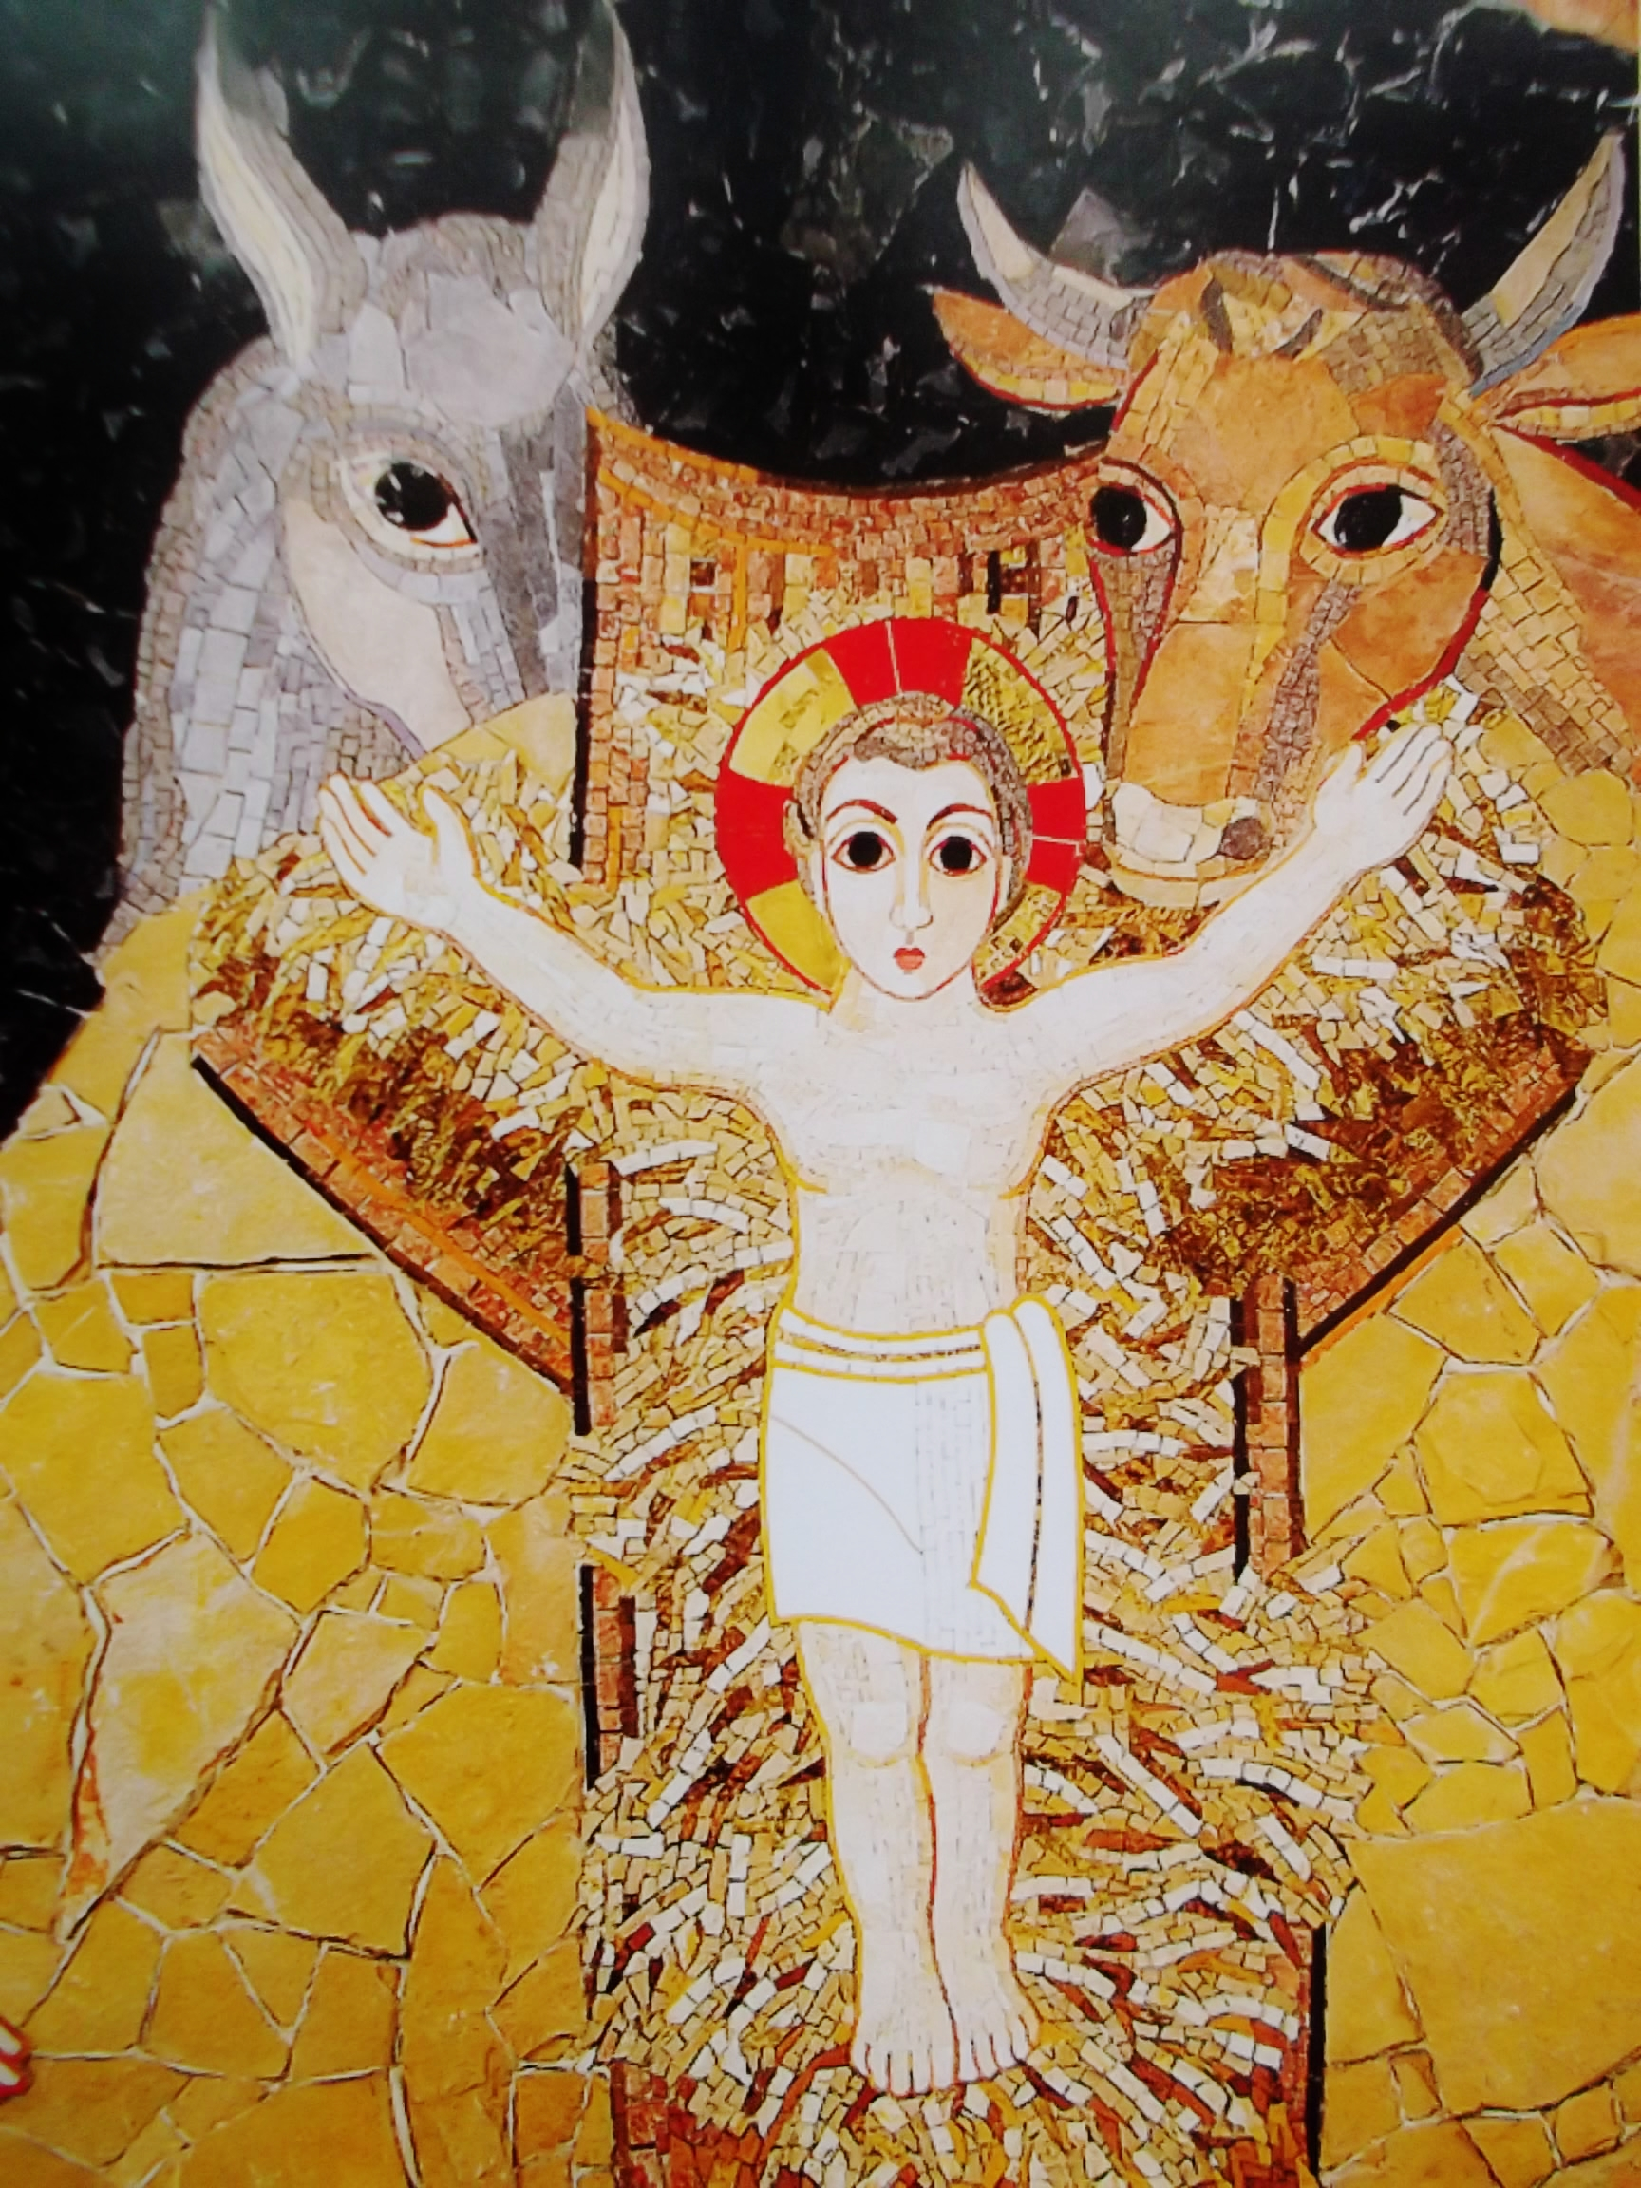
25.12.: È bene tornar bambini qualche volta e non vi è miglior tempo che il Natale, allorché il suo onnipotente fondatore era egli stesso un bambino… [Charles Dickens (1812 – 1870)]

Buon NATALE!

Particolare del mosaico di Lenno
di Marko Ivan Rupnik
31.12/1.1 Non ti auguro un dono qualsiasi,
ti auguro soltanto quello che i più non hanno.
Ti auguro tempo, per divertirti e per ridere;
se lo impiegherai bene potrai ricavarne qualcosa.
Ti auguro tempo, per il tuo fare e il tuo pensare,
non solo per te stesso, ma anche per donarlo agli altri.
Ti auguro tempo, non per affrettarti a correre,
ma tempo per essere contento.
Ti auguro tempo, non soltanto per trascorrerlo,
ti auguro tempo perché te ne resti:
tempo per stupirti e tempo per fidarti e non soltanto per guadarlo sull'orologio.
Ti auguro tempo per guardare le stelle
e tempo per crescere, per maturare.
Ti auguro tempo per sperare nuovamente e per amare.
Non ha più senso rimandare.
Ti auguro tempo per trovare te stesso,
per vivere ogni tuo giorno, ogni tua ora come un dono.
Ti auguro tempo anche per perdonare.
Ti auguro di avere tempo, tempo per la vita.
[Elli Michler]

Gli ho chiesto la forza
e Dio mi ha dato difficoltà per rendermi forte.
Gli ho chiesto la saggezza
e Dio mi ha dato problemi da risolvere.
Gli ho chiesto la prosperità
e Dio mi ha dato muscoli e cervello per lavorare.
Gli ho chiesto il coraggio
e Dio mi ha dato pericoli da superare.
Gli ho chiesto l’Amore
e Dio mi ha affidato persone bisognose da aiutare.
Gli ho chiesto favori
e Dio mi ha dato opportunità.
Non ho ricevuto nulla di ciò che volevo
ma tutto quello di cui avevo bisogno.
La mia preghiera è stata ascoltata.
[Antica poesia indiana]

